FAC/FITO
FACULDADE DE CIÊNCIAS DA
FUNDAÇÃO INSTITUTO TECNOLÓGICO DE OSASCO

Anderson Mendes Camargo
Bruno Silveira Leal
Flavio Henrique Freitas Spedaletti
Thiago Henrique de Moraes Pereira

ACESSO REMOTO A UM MICROCONTROLADOR UTILIZANDO A REDE PÚBLICA DE TELEFONIA CELULAR

Osasco
2008

Anderson Mendes Camargo
Bruno Silveira Leal
Flavio Henrique Freitas Spedaletti
Thiago Henrique de Moraes Pereira

ACESSO REMOTO A UM MICROCONTROLADOR UTILIZANDO A REDE PÚBLICA DE TELEFONIA CELULAR

Trabalho de Conclusão de curso apresentado à Faculdade de Ciência da Fundação Instituto Tecnológico de Osasco, para a obtenção do título de Bacharel em Ciência da Computação.

Orientador: Prof. Msc. Anderson Amâncio

Osasco
2008
agradecimentos

Agradecemos a Deus que nos permitiu o desenvolvimento desse trabalho, ao professor e orientador Anderson Barreto Amâncio, pelo apoio e encorajamento que empenhou durante todo esse período de orientações de maneira com que pudéssemos concluir esse trabalho, aos nossos familiares pela confiança e motivação, em especial aos nossos pais, que foram nossos grandes professores e sem a ajuda deles nada disso seria possível, ao professor Roberto Ramos, pelo auxílio em nossa aprendizagem; a professora Sandra Henrique, pela oportunidade que teve de nos ajudar na correção dos documentos e pelo constante apoio; e ao professor Antonio Guardado, pela ajuda e força que empenhou na realização dos simpósios que participamos durante a fase final do projeto.
Aos nossos colegas de curso, em especial ao Fabiano Barcotto Silveira e Gabriel de Sá Malaquias, pois muito nos ajudaram através de suas amizades e apoios morais.

RESUMO

Os telefones celulares têm um grande papel na comunicação entre usuários, pois permite que os mesmos troquem informações desde que exista serviço disponível, não importando a localização dos usuários envolvidos.
Este trabalho se propõe a controlar dispositivos eletro-eletrônicos remotamente através da rede pública de telefonia celular, em particular as redes GSM, com utilização do protocolo SMS (Serviço de Mensagens Curtas, sigla em inglês).
Com a transferência da informação pela rede, o comando contido no SMS é direcionado para o modem GSM. Em seguida, esses dados são encaminhados ao microcomputador, que mantêm uma aplicação desenvolvida em C#, responsável por receber mensagens e enviar comandos a um microcontrolador, capaz de controlar dispositivos eletro-eletrônicos.

ABSTRACT

The cellular telephones have a great paper in the communication among users, because it allows the same ones to change information since available service exists, not importing the involved users' location.
This work intends to control eletro-electronic devices remotely through the public net of cellular telephony, in matter the nets GSM, with use of the protocol SMS (Service of Short Messages).
With the transfer of the information for the net, the command contained in SMS is addressed for the modem GSM. Soon afterwards, those data are directed to the microcomputer, that they maintain an application developed in C#, responsible for to receive messages and to send commands to a microcontrolador capable to control eletro-electronic devices.
sumário

RESUMO 4
ABSTRACT 5
CAPÍTULO 1 - INTRODUÇÃO 12
1.1 OBJETIVO 13
1.2 METODOLOGIA 13
1.3 JUSTIFICATIVA 13
CAPÍTULO 2 – COMUNICACÃO DE DADOS 15
2.1 COMUNICAÇÃO SERIAL 15
2.1.1 Protocolo RS-232 15
2.2 GSM (GLOBAL SYSTEM FOR MOBILE COMMUNICATION) 17
2.2.1 Arquitetura da Rede GSM 17
2.2.2 Estação Móvel 18
2.2.3 Sistema de Estação de Base (BSS) 18
2.2.4 Interfaces e Protocolos da Rede GSM 18
2.2.5 Interface Aérea (UM) 19
2.2.6 Protocolos da Rede GSM 19
2.2.7 SMS (Short Message Service) 19
2.2.7.1 Conhecendo o SMS 19
2.2.7.2 SMSC (SMS Center) 22
2.2.7.3 Protocolos para os Serviços de SMS 22
2.2.7.4 Histórico do SMPP 23
2.2.7.5 Protocolo SMPP 5.0 23
2.3 BLUETOOTH 25
2.3.1 Início do Bluetooth 25
2.3.2 Forma de Comunicação 26
2.3.3 Piconet 26
2.3.4 Segurança do Bluetooth 27
2.3.5 Bluetooth e suas versões 27
CAPÍTULO 3 – MICROCONTROLADORES 29
3.1 DIFERENÇA ENTRE MICROPROCESSADORES E MICROCONTROLADORES 29
3.2 FAMÍLIA DE MICROCONTROLADORES 8051 30
3.3 ARQUITETURA 30
3.4 MEMÓRIA DE DADOS 32
3.5 INTERFACE SERIAL 34
3.6 KIT MICROCONTROLADORE 8051LS 34
CAPÍTULO 4 – ACESSO REMOTO A UM MICROCONTROLADOR UTILIZANDO A REDE PÚBLICA DE TELEFONIA CELULAR 37
4.1 APLICAÇÕES 37
4.2 APLICAÇÃO DO MICROCONTROLADOR 39
4.3 APLICAÇÃO DO GATEWAY 40
4.3.1 Interface da Aplicação \ Testes 41
4.4 COMPREENSÃO DA SOLUÇÃO A PARTIR DA UML 44
4.4.1 Diagrama de Casos de Uso 44
4.4.1.1 Documentação dos Atores 45
4.4.1.1.1 Documentação dos Casos de Uso 46
4.2.2 Diagrama de Classes 48
4.2.3 Diagrama de Seqüência 49
CAPÍTULO 5 – CONCLUSÃO 52
BIBLIOGRAFIA 54

ÍNDICE DE FIGURAS

Figura 1.1 – Esquema da arquitetura proposta vista por um usuário................................  Figura 2.1 – Comunicação entre terminais através da linha telefônica.............................  Figura 2.2 – Conector fêmea RS-232 de nove pinos.........................................................  Figura 2.4 - Transmissão de um processo SMSC..............................................................  Figura 2.5 – Esquema de um Ambiente de Aplicação SMPP...........................................  Figura 3.1 – Visão de um Microcontrolador PIC..............................................................  Figura 3.2 – Componentes internos do microcontrolador 8051........................................  Figura 3.3 – Visão do Kit8051SL da Microgenios............................................................  Figura 4.1 – Arquitetura proposta......................................................................................  Figura 4.2 – Representação genérica do funcionamento da solução.................................  Figura 4.3 – Arquitetura de desenvolvimento da Solução.................................................  Figura 4.4 – Rede de Petri.................................................................................................  Figura 4.5 - Interface da Aplicação...................................................................................  Figura 4.6 - Interface da Aplicação – Led Acionado........................................................  Figura 4.7 - Interface da Aplicação – Led desativado......................................................  Figura 4.8 – Casos de Uso................................................................................................  Figura 4.9 – Diagrama de Classes....................................................................................  Figura 4.10 - Diagrama de Seqüência EnviarCmd_Usuario_Modem..............................  Figura 4.11 - Diagrama de Seqüência EnviarCmd_Modem_Servidor.............................  Figura 4.12 - Diagrama de Seqüência EnviarCmd_Servidor_Mic...................................  Figura 4.13 - Diagrama de Seqüência EnviarCmd_Mic_Dsipositivo.............................. | 12  16  17  22  24  30  31  35  37  38  39  40  41  43  43  45  49  50  50  50  51
ÍNDICE DE TABELAS

Tabela 2.1 – O que o Protocolo SMPP permite........................................................................24
Tabela 3.1 – Tabela de Registradores de Funções Especiais....................................................33
Tabela 4.1 – Funcionalidades da Aplicação.............................................................................42
Tabela 4.2 – Documentação dos Atores...................................................................................45

lista de siglas
BSS - Base Station System
CAPII - Computer Access Protocol II
CDMA - Code Division Multiple Access
CIMD - Computer Interface to Message Distribution
DCE - Data Circuit-terminating Equipment
DTE - Data Terminal Equipment
DUN - Dial-up Networking Profile
EIA - Electronic Industries Association
EIR - Equipment identify Register
EMI/UCP - External Machine Interface / Universal Computer Protocol
ESME - External Short Message Entity
FTP - File Transfer Profile
GPRS - General Packet Radio Service
GSM – Global System for Mobile Communication
GSM USSD - Unstructured Supplementary Services Data
HID - Human Interface Device Profile
HSP - Headset Profile
IMEI - International Mobile Equipment Identify
ME - Mobile Equipment
MS - Mobile Station
NSS - Network Switching System
OIS - Open Interface Specification
OPP - Object Push Profile
PAN - Personal Area Network
RF - Radio Freqüência
RS - Recommended Standard
SIG - Special Interest Group
SIM - Subscriber Identify Module
SMPP - Short Message Peer to Peer
SMS - Short Message Service
SMSC - SMS Center
TDMA - Time Division Multiple Access
TI - Tecnologia da Informação
UART - Universal Asynchronous Receiver Transmitter
XP - Extreme Programming

CAPÍTULO 1 - INTRODUÇÃO
Atualmente os aparelhos celulares são responsáveis por grande parte das comunicações interpessoais e profissionais devido às diversas funcionalidades oferecidas pelos fabricantes. Ao analisar as tecnologias disponíveis nos serviços de celulares, percebe-se que a tecnologia SMS (Short Message Service), ou Serviço de Mensagens Curtas é um método de comunicação que pode ser um facilitador no dia-a-dia. É possível o envio e o recebimento de informações das mais diversas naturezas para qualquer outro celular que possua essa mesma tecnologia. Partindo desse princípio este projeto visa oferecer ao mercado de TI uma comunicação que seja capaz de interagir remotamente com diversos tipos de hardwares e máquinas, por exemplo, máquinas industriais, motores, automóveis ou computadores.
Será desenvolvida uma arquitetura capaz de realizar os mais variados tipos de tomada de decisão em tempo real, à distância, utilizando a tecnologia SMS provido pelos serviços de telefonia celular.
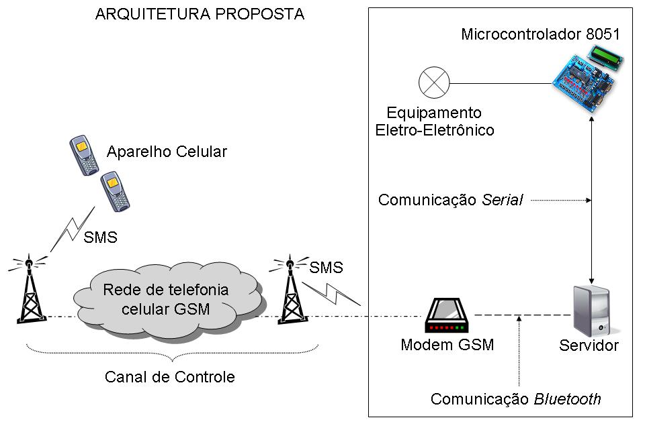
Figura 1.1 – Esquema da arquitetura proposta vista por um usuário

A arquitetura proposta envolveu a criação de uma aplicação que intermediará a comunicação entre um modem e uma placa eletrônica microcontrolada, sendo capaz de gerenciar os controles da mesma. Essa placa utilizará a porta serial para se comunicar com o servidor, recebendo as requisições vindas do modem via SMS através da rede pública de telefonia. Essas requisições externas vindas do usuário serão enviadas ao servidor, decodificadas e enviadas ao microcontrolador.

1.1 OBJETIVO
Controlar e monitorar remotamente equipamentos eletro-eletrônicos através de aparelhos celulares utilizando o protocolo SMS (Serviço de Mensagens Curtas, sigla em inglês) disponível na rede pública de telefonia celular.

1.2 METODOLOGIA
Para o desenvolvimento desse projeto adotou-se a metodologia XP (Extreme Programming). Consiste na criação de sistemas em menos tempo e de forma econômica, além de ser de melhor qualidade.
Princípios básicos do XP para o projeto são a comunicação, respeito e a simplicidade. Durante o desenvolvimento, idéias são criadas, visando boa funcionalidade da aplicação, priorizando o diálogo presencial. Para dar uma sustentação, o respeito foi utilizado para a compreensão de vários pontos de vista da equipe.
Em questão da simplicidade, há pouco mais de uma década, a companhia Standish Group vem elaborando um relatório denominado The Chaos Report, revelando que, entre 280 mil projetos de software feito nos EUA, 72% falham devido à necessidade de mais recursos do orçamento, no consumo de mais tempo do que foi estimulado e, não entregam o que foi combinado entre ambas as partes. O relatório também informa que apenas 7% das funcionalidades são usadas sempre e, 13% têm a freqüência de utilização. O impressionante é que 45% da produção nunca serão utilizadas. Com o XP, a produção do projeto proposto é focada em um objetivo principal, claramente necessário. (TELES, 2008).

1.3 JUSTIFICATIVA
A fim de reduzir custos envolvendo pessoas e máquinas, a globalização vem buscando cada vez mais novos meios de acesso à longa distância com o intuito de minimizar o tempo de comunicação e tomada de decisões. Nesse cenário percebe-se a necessidade de controlar equipamentos eletrônicos dos mais variados a longa distância, de maneira simples e eficaz. Essa questão é um desafio que vem impulsionando a criação de ambientes qualificados, capazes de realizar acesso remoto a esses equipamentos. Esse projeto oferece ao usuário controlar e monitorar um equipamento eletro-eletrônico em qualquer localidade, que tenha a disponibilidade o serviço de telefonia celular. Dessa forma, será possível resolver problemas dos mais variados níveis de criticidade, enviando comandos por uma simples mensagem conhecida como SMS e recebendo uma notificação de monitoração, para ter conhecimento da situação do aparelho. Analisando a aplicabilidade da solução, viu-se uma grande cooperação para os setores que utilizam a tecnologia de equipamentos eletrônicos.

CAPÍTULO 2 – COMUNICACÃO DE DADOS
A transmissão de dados ocorre quando há a troca de informações entre um transmissor e um receptor através de um canal. Esse canal, por exemplo, pode ser um fio de telefone ou ondas de rádio. O receptor deve sempre tratar a integridade da informação recebida, pois a mesma pode sofrer distorções em virtude de fatores físicos, como interferências, muito comuns, por exemplo, em transmissões via ondas de rádio.
As máquinas realizam troca de informações/dados entre si através de linguagens e dialetos que recebem o nome de protocolos. Os protocolos são definidos por organismos independentes com a finalidade de garantir a padronização de produtos e a integração de tecnologias de fabricantes diferentes. (HELD, 1999)

2.1 COMUNICAÇÃO SERIAL
Os tipos de transmissão de dados podem ser divididos em: transmissão serial ou transmissão paralela. Na transmissão serial têm-se bits se deslocando em fila sobre uma única linha e na transmissão paralela têm-se vários bits se deslocando ao mesmo tempo sobre linhas diferentes.
A comunicação serial pode ser feita de duas formas: síncrona ou assíncrona. Na forma síncrona têm-se equipamentos transmissores e receptores cujos temporizadores operam nos mesmos intervalos. A transmissão assíncrona ocorre principalmente na interação com equipamentos mecânicos. O controle dos dados é realizado através de bits que identificam o início e o fim da informação.
Existem três formas de comunicação de dados, são eles o simplex, half duplex e full-duplex. O simplex é uma via de mão única entre receptor e emissor. Não existe resposta ou interação entre as partes, o que há é uma constante recepção do sinal vindo de um ponto transmissor. A forma de comunicação half duplex é uma via de mão dupla onde se tem apenas um canal que deve ser compartilhado para recebimento ou transmissão de dados entre os pontos alternadamente. A terceira e última forma de comunicação, full duplex, permite a transmissão e recepção de dados ao mesmo tempo. Isso é possível com a utilização de duas vias, sendo uma dedicada à transmissão e a outro à recepção. (HELD, 1999)

2.1.1 Protocolo RS-232
O RS-232 é um protocolo de comunicação utilizado como referência para fabricantes de equipamentos e muito comum em portas seriais. Esse padrão tem sido largamente utilizado para comunicação entre terminais e máquinas.
A sigla RS significa Recommended Standard (Padrão Recomendado), pois trata-se de uma padronização estabelecida pela Electronic Industries Association (EIA) para comunicação entre equipamentos de terminais de dados e equipamentos de comunicação de dados. Essa recomendação abrange todo o escopo funcional como pinagem, sinais, tensões, dimensões físicas e sincronizações.
O RS-232 especifica que os dados sejam enviados bit a bit e a sincronização ocorre através de flags que identificam o início e o fim de um pacote de dados, ao todo a cada 10 bits, 8 são bits de dados e os outros dois são de controle. O tráfego de dados através da comunicação serial é calculada em baud rates ou bits por segundo, o protocolo RS-232 possui limitações de distância de 15 metros e velocidade de 20000bps.
Esse protocolo define que o equipamento que realiza o processamento de sinais é chamado de Equipamento Terminal de Dados (DTE – Data Terminal Equipment) como os computadores ou terminais. A transmissão dos dados é realizada pelo Equipamento Transmissor de Dados (DCE – Data Circuit-terminating Equipment) como os modens (HELD, 1999). A Figura 2.1 mostra a comunicação entre equipamentos terminais (DTE), utilizando protocolo RS-232.
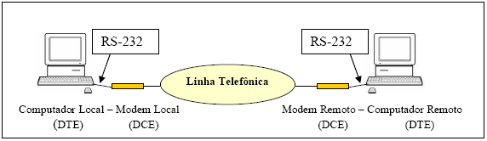
Figura 2.1 – Comunicação entre terminais através da linha telefônica.
Fonte: HELD, Gilbert. Comunicação de Dados. Rio de Janeiro: Editora Campus, 1999.

Originalmente ficou estabelecida pelo padrão a conexão através de conectores de 25 pinos (DB25), posteriormente surgiu o conector de 9 pinos (DB9), esses são os dois tipos básicos de conectores para o padrão RS-232. Na nomenclatura de conectores a numeração identifica a quantidade de pinos. A sigla DB indica o formato de delta do conector que também é utilizado nos mouses seriais.
A popularidade desse protocolo bem como a simplicidade de seu uso são fatores que foram determinantes para a sua utilização nesse projeto. Nos anexos 1 e 2 é possível visualizar a referência entre conectores DB9 e DB25 e a tabela de especificação de pinagem do padrão RS-232. (HELD, 1999)
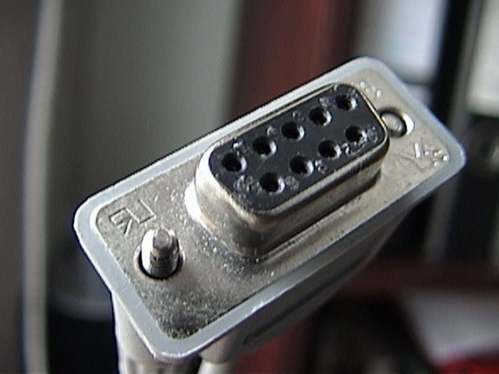
Figura 2.2 – Conector fêmea RS-232 de nove pinos
Fonte: RS-232. Disponível em: http://pt.wikipedia.org/wiki/Image:RS-232. Acesso em: 16/maio. 2007

2.2 GSM (GLOBAL SYSTEM FOR MOBILE COMMUNICATION)
A tecnologia GSM é o padrão mais comum na comunicação de celulares no mundo e atualmente cerca de um bilhão de pessoas utilizam essa forma de tecnologia móvel. Devido a onipresença do sistema GSM, resultado da utilização de mais de 200 países, o roaming internacional é facilitado através de "acordos de roaming" entre companhias de telefonia móvel. É considerada pela rede de telefonia celular uma comunicação 2G (Segunda Geração), pois o sinal e os canais de voz são digitais, bem diferentes de seus antecessores.
Na visão do consumidor o GSM utiliza novos serviços com baixo custo e através dele foi desenvolvida originalmente a troca de mensagens de texto entre celulares. A vantagem é o baixo custo das operadoras em questão na infra-estrutura, porém é baseada na rede TDMA (Time Division Multiple Access), que em comparação a rede CDMA (Code Division Multiple Access) é inferior na forma de comunicação. Já é possível a transmissão de informações por GPRS (General Packet Radio Service), que consiste na alta velocidade na transmissão de dados, normalmente referida como 3G. (SVERZUT, 2005)

2.2.1 Arquitetura da Rede GSM
A rede GSM (Global System for Mobile Communication) é formada por interfaces abertas e padronizadas, tornando a arquitetura muito flexível. Os principais grupos que formam a arquitetura de rede GSM são:
- Estação móvel (Mobile Station – MS) é responsável pela conexão do usuário (assinante) à rede GSM, por exemplo, o celular, o computador, etc.
- Sistema de estação de base (Base Station System – BSS) é responsável pela radio freqüência (RF) da estação móvel para o sistema de comunicação.
- Sistema de comutação de rede (Network Switching System – NSS) é responsável pela interconexão da rede GSM com a rede pública. (SVERZUT, 2005)

2.2.2 Estação Móvel
A estação móvel (Mobile Station – MS) é formada pelo equipamento móvel (Mobile Equipment) e pelo modulo de identidade do assinante (Subscriber Identify Module SIM).
Cada equipamento móvel possui uma identificação denominada identidade internacional do equipamento móvel (International Mobile Equipment Identify – IMEI), os números IMEIs ficam armazenados no registro de identidade do equipamento (Equipment identify Register - EIR). Existem três tipos de equipamentos móveis:
- Veicular: Equipamento instalado geralmente no lado interno dos veículos automotores com antena externa.
- Estação móvel Portátil: Equipamento que pode ser transportado enquanto estiver em uso.
- Estação móvel: equipamento que pode ser transportado enquanto estiver em uso, composto por um telefone pequeno.
A capacidade de freqüência que estes três tipos de equipamentos móveis utilizam são as faixas de 850MHz, 900MHz, 1800MHz e 1900MHz. Alguns modelos de celulares utilizam as quatro faixas conhecidas como modo quatro (quadri-mode). (SVERZUT, 2005)

2.2.3 Sistema de Estação de Base (BSS)
O sistema de estação de base (Base Station System – BSS) é responsável pela comunicação entre a MS e o sistema de comutação da rede (Mobile Services Switchingcenter – MSC). (SVERZUT, 2005)

2.2.4 Interfaces e Protocolos da Rede GSM
A principal função das interfaces da rede GSM é mostrar as características físicas meio de transmissão, o interfuncionamento e a implementação dos serviços e aplicações móveis. (SVERZUT, 2005)

2.2.5 Interface Aérea (UM)
É conhecida como interface de radiofreqüência, é responsável pela interconexão entre a rede MS e as antenas de radiofreqüência. (SVERZUT, 2005)

2.2.6 Protocolos da Rede GSM
A sinalização da rede GSM é composta por camadas de protocolos (conjunto de regras e convenções que provê a transferência de informações entre dois elementos de rede conectados por uma interface física) na forma de modelo de referência OSI, em que cada camada possui uma função especifica, tendo a responsabilidade do pavimento de um determinado tipo de serviço à rede GSM. A camada física tem a responsabilidade de fazer a transferência da informação entre os elementos da rede GSM. As camadas superiores desenvolvem funções de suporte à transferência e roteamento da informação e aplicação, por exemplo, detecção e correção de erros, processamento de chamadas e pacotes.
(SVERZUT, 2005)

2.2.7 SMS (Short Message Service)
O SMS foi elaborado na Europa, no final dos anos 80. O primeiro envio dessa tecnologia foi em 1992, no Reino Unido. Foi nesse período que essa tecnologia foi incluída à rede GSM. Alguns anos após, ficou possível o envio pelas redes CDMA e TDMA.
As mensagens de texto SMS suportam fontes internacionais, idiomas como árabe, japonês e chinês. Através dela também é possível enviar fotos, pequenos arquivos de áudio e animações. (HORD, 2008)

2.2.7.1 Conhecendo o SMS
SMS, em inglês, quer dizer Short Message Service (Serviço de Mensagens Curtas) é um método de comunicação que envia texto entre telefones celulares. É uma das mais práticas tecnologias remotas de comunicação entre as pessoas. Seu sucesso consiste na praticidade e interatividade. Para a sua utilização são necessários apenas um celular compatível e uma operadora que disponibilize o serviço.
Mesmo quando não estamos utilizando o aparelho celular, ele permanece recebendo e enviando dados (informações) constantemente. O mesmo se comunica com a torre de celular por um caminho que chamamos de Canal de Controle, o qual tem a possibilidade de receber mensagens mesmo que o receptor esteja com uma chamada em andamento, o SMS é distribuído se o receptor (celular) estiver disponível dentro da rede de telefonia celular. Se o aparelho não estiver disponível, a central SMSC irá aguardar que esteja assim enviando o SMS.
O intuito dessa comunicação é manter o sistema de telefonia ciente de qual célula o aparelho celular faz parte e serve também para que o telefone possa mudar de células conforme o usuário vai para outros lugares. Por isso é importante essa troca de informações, para que ambos, celular e torre, saibam que está tudo bem.
Além desse processo, o telefone utiliza o canal de controle para configurar chamadas. Quando um usuário tenta contato com outro usuário, a torre envia uma mensagem para o usuário pelo canal de controle solicitando-o que toque o tom de chamada. Além disso, disponibiliza um par de freqüências de canal de voz para que ambos os usuário possam trocar informações naquela chamada.
Outro aspecto importante do canal de controle é que ele oferece caminho para o envio das mensagens SMS. Se fizermos uma analogia ao dia-a-dia, quando um amigo lhe envia uma mensagem, a mesma passa pelo Centro de SMS, a qual é direcionada à torre que envia a mensagem ao seu telefone na forma de pacote de dados, vindos pelo canal de controle. Isso ocorre da mesma forma quando você envia uma mensagem à outro telefone, o seu telefone envia a mensagem à torre pelo canal de controle, de onde ela segue para a Central de SMS e é redirecionada para o destinatário.
O SMS tem várias vantagens:
- Praticidade e interatividade, pois é uma comunicação instantânea entre as pessoas, facilitando a discussão entre eles.
- É utilizada em qualquer situação, como por exemplo, em uma aula ou em uma reunião de negócios, sem que atrapalhe outros participantes.
- Seu custo é baixo, comparando-se com uma ligação de celular.
- Rapidez. Caso seja necessário enviar uma mensagem à um grupo de pessoas, será feito o envio de apenas uma mensagem para todo o grupo. É mais prática em comparação a uma comunicação de voz;
- O SMS suporta 100% da rede GSM. Isso facilita a comunicação, pois é potencializada pela rede.
- Discreto, que o torna a forma ideal de comunicação quando você não quer que escutem o que está falando.
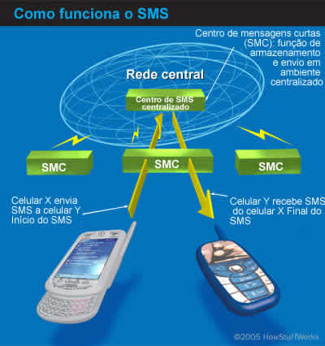
Figura 2.3 – Como funciona o SMS.
Fonte: SMS. Disponível em: http://eletronicos.hsw.uol.com.br/sms.htm. Acesso em: 05/maio. 2007

Normalmente, se gasta menos tempo para enviar uma mensagem de texto do que para fazer uma ligação telefônica ou enviar um e-mail. O interessante é que não é necessário estar frente a frente ao computador como na hora de enviar um e-mail.
Mesmo com todas as vantagens acima citadas, outra praticidade do SMS é que ele pode ser usado para a comunicação com mais de uma pessoa, para um grupo se necessário, de uma só vez. O nome desse serviço é broadcasting e ele é usado por empresas para se comunicar com grupos de funcionários ou para distribuir on-line notícias e outras informações para os assinantes.
Outro ponto interessante é que após enviar uma mensagem SMS para um amigo ela não vai diretamente para o telefone dele, a mensagem fica armazenada no Centro de SMS. A vantagem disso é que o celular do seu amigo não precisa estar ativo ou dentro da área de cobertura para que você possa enviar a mensagem. Assim que o seu amigo ligue o aparelho ou entre na área de cobertura, o mesmo fica apto a receber as mensagens que lhe foram enviadas e que estão armazenadas no Centro de SMS.
O SMS foi projetado para entregar pequenos pedaços de dados, como páginas numéricas. Para evitar a sobrecarga do sistema como algo a mais do que a operação de enviar e responder padrão, os criadores do SMS concordaram com um tamanho máximo de 160 caracteres para cada mensagem. Mas o limite de 160 caracteres não é absoluto e os tamanhos máximos variam de rede para rede, de aparelho para aparelho e de operadora para operadora. Alguns telefones não permitem que se continue digitando após o limite de 160 caracteres, fazendo com que se tenha que enviar a mensagem atual antes de poder continuar. No entanto, outros serviços quebram automaticamente qualquer mensagem que se envie, permitindo que você digite e envie uma mensagem longa, pois ela será entregue como várias mensagens menores. (HORD, 2008)

2.2.7.2 SMSC (SMS Center)
O SMSC é responsável pela transmissão do SMS. Através dele, a mensagem é enviada de um celular, recebida por um SMS Center, e enviada para seu destinatário. Caso o destinatário se encontre indisponível no momento, ele armazena a mensagem até o destino esteja apto para o recebimento.
Em alguns casos, o remetente solicita uma notificação se o SMS chegou ao destino. Se o envio foi executado com sucesso, receberá uma confirmação.
A Figura 2.4 mostra como o SMSC controla a troca de mensagens enviadas pelos celulares.
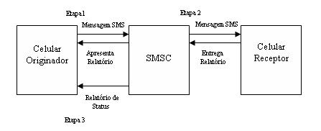
Figura 2.4 - Transmissão de um processo SMSC
Fonte: http://www.developershome.com/sms/smsIntro.asp. Acesso em 27/03/2008

2.2.7.3 Protocolos para os Serviços de SMS
O serviço de SMS utiliza basicamente cinco tipos de protocolos:
- SMPP (Short Message Peer to Peer, SMSForum, atualmente).
- CIMD (Computer Interface to Message Distribution, Nokia).
- EMI/UCP (External Machine Interface / Universal Computer Protocol, CMG).
- OIS (Open Interface Specification, SEMA).
- CAPII (Computer Access Protocol II, Ericson).
Existe uma pequena diferença entre as funcionalidades destes protocolos, porém o maneira de converter caracteres é muito grande. Para as operadoras, suportar todos esses protocolos é uma tarefa difícil e cara. O SMPP é o protocolo mais utilizado dentre os demais protocolos e é um padrão aberto da indústria sem fio e têm uma interface que provê de forma flexível a troca de dados entre RE (Routing Entities), ESME (External Short Messaging Entity) e qualquer outro tipo de Message Center. (SOARES, 2008)

2.2.7.4 Histórico do SMPP
A primeira versão ficou chamada de SMPP V1.0, criada em 1991, onde começou pela empresa Aldiscon, pouco conhecida, sediada em Dublin, Irlanda. Ela competiu com outras grandes empresas de telecomunicações, como Nortel, Lucent, Ericsson, Nokia, Motorola e ganhou uma parcela significativa do mercado de SMS. Em 1994 lançou a V3.0. Depois de algumas revisões e correções, em 1996 lançou-se a versão V3.3. Em 1997 devido a introdução de alguns parâmetros opcionais, referências de mensagens do usuário e a opção de outbind, foi lançada uma versão independe, específica para o Japão, sendo a versão 4.0.
A versão 3.4 foi lançada em 1999 pela SMSForum e foi baseada na versão 3.3. As diferenças básicas são as retiradas de três operações e das mensagens de erros específicas de cada SMSC. Além disso, acrescentou-se a opção de outbind, a possibilidade de parâmetros opcionais e de poder enviar datagramas na mensagem. (SOARES, 2008)
A versão mais recente é a 5.0, a qual será tratada logo abaixo.

2.2.7.5 Protocolo SMPP 5.0
A versão 5.0 do SMPP foi lançada no dia 20 de fevereiro de 2003 com várias funcionalidades inovadoras e que deram uma maior flexibilidade ao protocolo. Essa nova versão trouxe como melhoria a praticidade em poder enviar mensagens SMS entre as operadoras mais facilmente, pois suporta números identificadores de mensagens únicos e uma maior portabilidade de números. Além dessa facilidade a versão 5.0 apresenta a possibilidade de associar informações de cobranças (billing) na mensagem, maior número de códigos de erro e parâmetros de controle. O Cell Broadcast é outra novidade implementada na versão 5.0. Este comando permite que se envie uma ou mais mensagens para uma ou mais regiões geográficas. Esta operação só é permitida para CBC (Cell Broadcast Centers) ou para SMSCs que estejam integrados com um CBC.
O protocolo SMPP é um protocolo aberto, criado para proporcionar uma interface para a comunicação de dados flexível, para a transferência de short messages entre um Short Message Center (SMSC), GSM USSD (Unstructured Supplementary Services Data) ou outro tipo qualquer de message center, e uma aplicação SMS, como por exemplo, uma plataforma de Voice Mail, um servidor de E-mail, um Proxy WAP ou outra gateway de mensagens qualquer.
O protocolo SMPP utiliza o termo SMSC quando se refere à entidade servidora da conexão SMPP. No caso da entidade cliente da conexão SMPP, o nome adotado pelo protocolo é ESME (External Short Message Entity). (SOARES, 2008)
A Figura 2.5 é um exemplo de aplicação do SMPP.
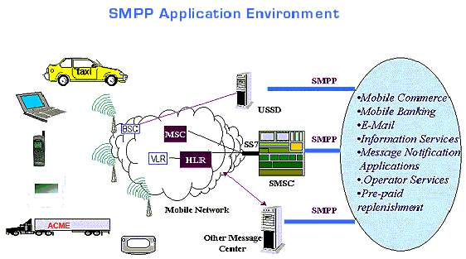
Figura 2.5 – Esquema de um Ambiente de Aplicação SMPP
Fonte: http://www.wirelessbrasil.org/wirelessbr/colaboradores/soares_figueiredo/sms_short_codes.html. Acesso em 22/05/2008

A Tabela 2.1 demonstra o que o protocolo SMPP permite.
Item | Serviço permitido pelo protocolo SMPP
1 | Associar um tipo de serviço para cada mensagem.
2 | Definir um período de validade para a mensagem.
3 | Definir o tipo de codificação dos dados da mensagem.
4 | Definir prioridade de entrega para as mensagens.
5 | Cancelar ou repor mensagens.
6 | Consultar o status de entrega de uma determinada mensagem.
7 | Agendar a entrega de mensagens, selecionando a data e a hora de entrega.
8 | Selecionar o modo de transmissão da mensagem.
9 | Enviar mensagens com confirmação de recebimento.
10 | Que uma ESME possa receber mensagens de um terminal móvel via o SMSC.
11 | Transmitir mensagens de uma ESME para um único ou múltiplos destinos via SMSC;

Tabela 2.1 – O que o Protocolo SMPP permite.
Fonte: http://smsforum.net/. Acesso em 26/05/2008

2.3 BLUETOOTH
O Bluetooth é uma forma de comunicação simplificada entre diversos aparelhos. A grande vantagem desta tecnologia é que não é necessária a utilização de cabos. Através de ondas de rádio, as informações são passadas entre os dispositivos. Com isso, vários aparelhos podem ter acesso à mesma informação ao mesmo tempo. A principal vantagem dele é o consumo baixo de energia elétrica, permitindo a utilização de pequenos aparelhos na interface Wireless. Consiste em um padrão de comunicação sem fio. Basicamente, são redes PAN (Personal Area Network), que é uma rede privativa de curta distância. Hoje em dia é comum encontrar celulares com essa tecnologia de comunicação. Mas também são encontrados em mouses, teclados, fones de ouvido, entre outros dispositivos, que utilizam essa troca de informações. A transmissão de dados é feita por radiofreqüência, possibilitando a comunicação entre vários aparelhos simultaneamente. A distância e a potência da transmissão são divididas em três tipos:
Classe 1 – Limite de até 100 metros, com potência de 100 mW;
Classe 2 – Limite de até 10 metros, com potência de 2,5 mW;
Classe 3 – Limite de até 1 metro, com potência de 1 mW;
Essa relação não impossibilita um aparelho que utiliza Classe 1 não possa se comunicar com a Classe 3. Só deve ser respeitada a distância permitida.
Deve ressaltar que a comunicação Bluetooth é diminuída facilmente, principalmente em lugares abertos. Sempre é recomendável que a transmissão seja em lugares fechados e que os aparelhos estejam os mais próximos possíveis. A velocidade de transmissão também é baixa. Até as versões 1.2, a taxa pode chegar até 1 Mbps. Na 2.0, a velocidade aumentou para alcançar até 3 Mbps.

2.3.1 Início do Bluetooth
A companhia européia Ericsson iniciou o estudo da facilidade de elaborar uma forma de comunicação entre telefones móveis, utilizando ondas de rádio de baixo custo, substituindo cabos de transmissão. Isso foi por volta de 1994. Esse estudo foi nomeado de MCLink. Consistia em estudos dos mecanismos de comunicação de celulares, que resultou em um sistema de rádio de curto alcance. A projeção dele foi alta, devido a implementação fácil e barata.
Três anos mais tarde, em 1997, a Ericsson passou a receber apoio de outras empresas de tecnologia. No ano seguinte, foi fundado o consórcio Bluetooth SIG (Special Interest Group), que teve a junção da empresa Ericsson, juntamente com a Intel, IBM, Toshiba e Nokia.
Devido essa formação de corporações, ficou mais fácil o desenvolvimento de padrões que garantiram a utilização dos mais variados produtos, pois, juntamente com a Ericsson, no ramo das telecomunicações, a Nokia também é uma das maiores do mercado mundial. Na fabricação de PCs, temos a IBM e a Toshiba e, finalizando, a Intel, líder no desenvolvimento chips e processadores. Depois disso, o Bluetooth deixou de ser sonho para se tornar realidade. (ALECRIM, 2008)

2.3.2 Forma de Comunicação
O Bluetooth utiliza dois métodos de comunicação. Uma delas é a comunicação half-duplex, que consiste na transmissão de dados em uma direção de cada vez. Um exemplo dessa comunicação é a transmissão de dados de um walk-talk. Outro modelo é a comunicação full-duplex, que permite a comunicação de ambos os lados simultaneamente. Um aparelho de telefone comum é um exemplo de comunicação simultânea.
Na situação do bluetooth, a comunicação full-duplex pode ser exemplificada por um telefone sem fio. A taxa do envio de dados pode chegar a mais de 64 quilobits por segundo, que é considerada alta para uma conversação humana.
A comunicação half-duplex pode ser comparada a um dispositivo de impressora. A transmissão chega até 721 Kbps em uma direção e na outra 57,6 Kbps. Se houver a necessidade da mesma velocidade para ambos os lados, podem-se estabelecer uma ligação de 432,6 Kbps de ambos os lados.
A rede do Bluetooth é nomeada de piconet. O significado desse nome é pequena rede. Ela é composta por um dispositivo central e mais sete dispositivos secundários.
Esse é o limite máximo para a comunicação simultânea dessa tecnologia. Caso o número se estenda, fica impossibilitada essa comunicação. (ALECRIM, 2008)

2.3.3 Piconet
Para entender como funciona a rede piconet, vamos imaginar um local com vários equipamentos com a tecnologia bluetooth. Cada equipamento seleciona outros dispositivos que deseja se comunicar, assim formando uma piconet.
Essa forma de comunicação é iniciada pelo envio de um endereço por sinais de rádio. Os dispositivos que possuem a permissão de receber as informações se conectam com o aparelho mestre, assim criando uma pequena rede. Voltando ao exemplo, se cada dispositivo receber dados de outra rede, ele ignorará, pois é um sinal externo da rede.
A partir do momento que é criada a piconet os equipamentos começam a se comunicar entre eles, estabelecendo redes entre os endereços em faixas estabelecidas pelos fabricantes. Cada piconet transmite em freqüências diferentes através de freqüências disponíveis. Dessa forma é feita a separação de cada piconet. (ALECRIM, 2008)

2.3.4 Segurança do Bluetooth
Para combater a segurança da informação, é utilizado O processo de autenticação denominado pairing. O dispositivo master elabora um código de acesso, chamado passkey, e outros acessam o conteúdo através desse código. O método não tem máxima garantia de privar os arquivos, porém, como o alcance é curto, é aceito consideravelmente.
O Bluetooth utiliza protocolos variados de comunicação, possibilitando várias formas de transmissão. Os 5 protocolos mais usados são:
- HSP (Headset Profile). Ele é utilizado por headsets Bluetooth. Através de uma placa de som remota é permitido o envio de streams de áudio;
- HID (Human Interface Device Profile). É utilizado por teclados, mouses, joysticks e outros dispositivos de entrada. O reconhecimento é semelhante a uma conexão USB;
- FTP (File Transfer Profile). Possibilita a transferência de arquivos;
- OPP (Object Push Profile). Transmite informações gerais, tais como contatos de aparelhos celulares, fotos e outras informações;
- DUN (Dial-up Networking Profile). É usado por celulares para permitir o acesso à web através de uma porta serial de um PC.
Também existe a possibilidade de utilizar a rede PAN (Personal Area Network). Ela permite o tráfego de pacotes Ethernet, fazendo que dispositivos de transmissão do Bluetooth sejam utilizados como uma interface de rede. Esse método é usado para a comunicação entre dois computadores. Embora seja satisfatória para tarefas leves, não é muito utilizado. É mais prático interligar as máquinas através de cabo cross-over. A configuração é simples e a taxa de comunicação é maior. (ALECRIM, 2008)

2.3.5 Bluetooth e suas versões
Como o Bluetooth é uma tecnologia em crescimento, com o tempo, são projetadas novas versões de comunicação. Segundo o artigo escrito por Emerson Alecrim (http://www.infowester.com/bluetooth.php, acesso em 18/04/2008), são descritas as versões do Bluetooth:
- 1.0: a versão 1.0 (e a versão 1.0B) representa as primeiras especificações do Bluetooth. Por ser a primeira, os fabricantes encontravam problemas que dificultavam a implementação e a interoperabilidade entre dispositivos com Bluetooth;
- 1.1: lançada em fevereiro de 2001, a versão 1.1 representa o estabelecimento do Bluetooth como um padrão IEEE 802.15. Nela, muitos problemas encontrados na versão 1.0B foram solucionados e o suporte ao sistema RSSI foi implementado;
- 1.2: lançada em novembro de 2003, a versão 1.2 tem como principais novidades conexões mais rápidas, melhor proteção contra interferências, suporte aperfeiçoado a scatternets e processamento de voz mais avançado;
- 2.0: lançada em novembro de 2004, a versão 2.0 trouxe importantes aperfeiçoamentos ao Bluetooth: diminuição do consumo de energia, aumento na velocidade de transmissão de dados para 3 Mbps (2.1 Mbps efetivos), correção às falhas existentes na versão 1.2 e melhor comunicação entre os dispositivos;
- 2.1: lançada em agosto de 2007, a versão 2.1 tem como principais destaques o acréscimo de mais informações nos sinais Inquiry (permitindo uma seleção melhorada dos dispositivos antes de estabelecer uma conexão), melhorias nos procedimentos de segurança (inclusive nos recursos de criptografia) e melhor gerenciamento do consumo de energia.
Segundo o mesmo autor do artigo acima, o Bluetooth SIG tem a promessa da versão 3.0, com a principal característica de ter velocidade de transmissão de até 480 Mbps. (ALECRIM, 2008)

CAPÍTULO 3 – MICROCONTROLADORES
O Microcontrolador é um componente eletrônico programável muito superior aos CI’s tradicionais apesar das semelhanças físicas. Pode-se reduzir circuitos elétricos complexos em pequenos programas que são gravados na memória de programação desse componente.
A arquitetura dos microcontroladores demonstra a robustez de processamento e a capacidade notável desses pequenos chips de baixo custo. Entre alguns recursos pode-se destacar: temporizadores, contadores, interruptores externos, conversores, canais de comunicação (serial ou paralelo) entre outros. A utilização massiva dos microcontroladores deve-se ao fato da inteligência agregada e sua flexibilidade de uso, eles estão em toda parte, desde relógios de pulso até equipamentos industriais e de automação predial. O custo de uma placa microcontrolada é inferior, se comparado à utilização de todos os componentes utilizados na eletrônica tradicional como CI’s, resistores, transistores entre outros.
Os microcontroladores possuem recursos que garantem um projeto mais sofisticado, como por exemplo, o uso de memórias e interrupções externas. A miniaturização dos componentes eletroeletrônicos se deve à evolução dos microcontroladores, que não pararam de perder peso e ganhar eficiência. Pode-se indicar como principais fabricantes de microcontroladores: Intel, Texas Instruments, Atmel, Motorola e Microchip.(JUNIOR, 2003)

3.1 DIFERENÇA ENTRE MICROPROCESSADORES E MICROCONTROLADORES
Pode-se dizer que um microcontrolador é um microcomputador, no sentido de que possui em sua estrutura todas as funções de um microcomputador convencional. Que são: componentes de entrada e saída, memória auxiliar, memória principal, gerenciamento de interrupções e CPU. O microprocessador por sua vez não possui essas funcionalidades na totalidade. Visto que precisam ser agregadas através de uma placa convencional o que aumenta o tamanho do projeto. Em geral os microprocessadores são mais caros principalmente por que estão ligados à aplicações de processamento com grande volume de dados de entrada e de saída, e um grande número de variáveis de controle, como aplicações de bancos de dados, processamento de imagem, sistemas operativos e de alta especialidade.
Os microcontroladores são mais baratos por que apesar da alta capacidade de processamento, possuem limitações de entrada, saída e armazenamento de dados, pelo número reduzido de componentes internos e sofisticação limitada. Isso também é ruim, pois em aplicações mais complexas que requeiram um armazenamento razoável de dados para processamento os microcontroladores necessitam de recursos auxiliares como memórias externas. Um último fator a ser destacado é que os microcontroladores são mais tolerantes a exposições em ambientes adversos do que os microprocessadores. A Atmel produz um modelo de microcontrolador que trabalha em condições extremas de até 150 ºC. Isso por causa da rusticidade e robustez inerente. (JUNIOR, 2003)
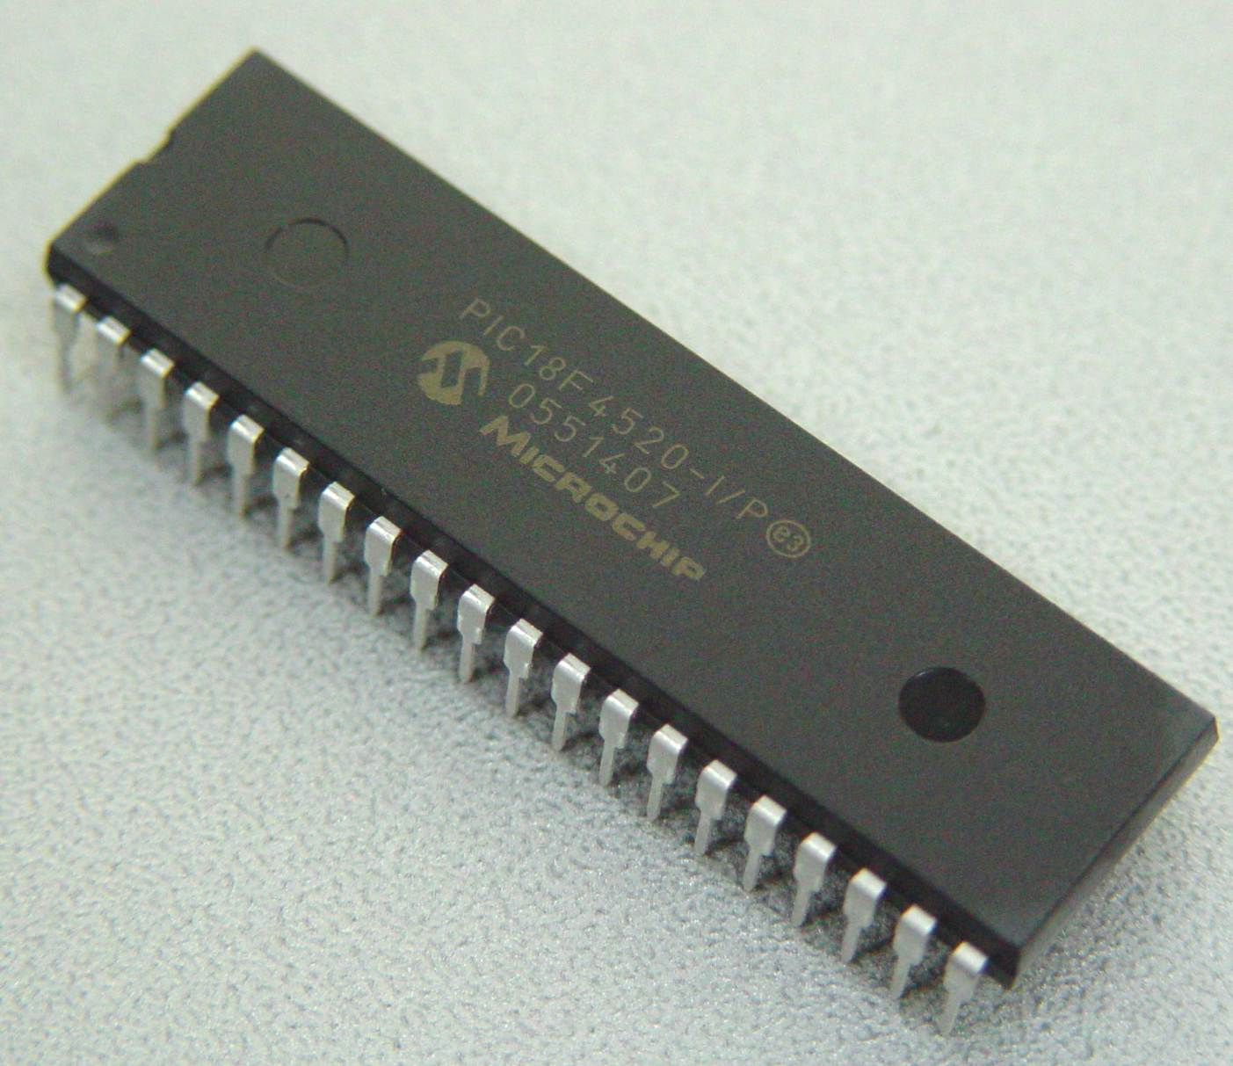
Figura 3.1 – Visão de um Microcontrolador PIC
Fonte: Disponível em http://www.msebilbao.com/tienda/images/24PIC18F4520IP.jpg Acesso em:
01/Set. 2008

FAMÍLIA DE MICROCONTROLADORES 8051
O primeiro microprocessador foi o 4004 desenvolvido pela Intel, com CPU de 4 bits de processamento. Após esse modelo surgiu a família de microprocessadores de 8 bits 8085. A microeletrônica continuou evoluindo até os atuais 8051 e outros processadores com capacidade de processamento maior. Atualmente os microcontroladores da família PIC e da família MCS-51 (conhecido popularmente por 8051) são os mais utilizados para aplicações de controle. (JUNIOR, 2003)

ARQUITETURA
O microcontrolador 8051 foi desenvolvido pela Intel nos anos 70 e até hoje é muito popular principalmente pela sua simplicidade de uso e facilidade de programação. É conhecido como o microcontrolador mais popular do mundo devido ao grande número de aplicações desenvolvidas para a sua arquitetura. No mercado atualmente são comercializadas muitas variantes desse microcontrolador produzidas por diversos fabricantes. As características do modelo Intel MCS-51 são:

Características
- CPU de 8 bits
- Capacidade de processamento booleano
- 64 Kbytes de endereçamento de memória de programa
- 64 Kbytes de endereçamento de memória de dados
- 128 bytes de memória RAM de dados interna
- 32 linhas de E/S bidirecionais, endereçáveis individualmente.
- 2 timers/contadores de 16 bits
- entradas de interrupções (três internas e duas externas) com dois níveis de prioridade
- 1 oscilador interno de relógio
- Canal Serial UART Full Duplex
Neste projeto foi utilizado o microcontrolador AT89S52 desenvolvido pela Atmel, esse microcontrolador é uma variante muito popularizada do microcontrolador Intel MCS-51. Abordou-se a arquitetura e as funcionalidades da família 8051 como um todo. (JUNIOR,2003)
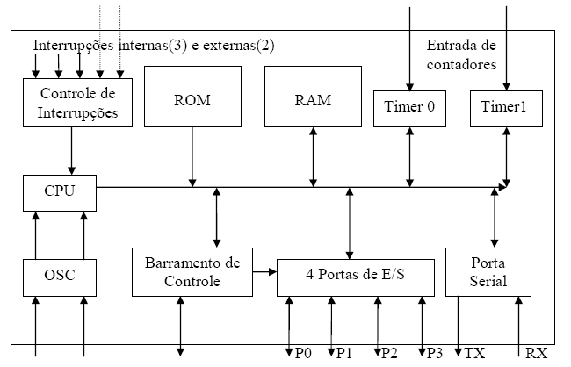
Figura 3.2 – Componentes internos do microcontrolador 8051.
Fonte: GIMENEZ, Salvador P. Microcontroladores 8051. São Paulo: Pearson P. Hall, 2002. p.18
A letra C na sigla 8051 indica que o microcontrolador possui a tecnologia CHMOS, podendo desta forma trabalhar de dois modos: dormente ou baixa potência. No modo dormente (do inglês idle) mesmo quando a CPU interna é desligada os demais componentes permanecem em operação. Sendo que no modo de baixa potência quando a CPU interna é desligada os outros dispositivos são desligados com exceção da memória RAM. Esse dois modos permitem uma diminuição de consumo de energia. (JUNIOR, 2003)

MEMÓRIA DE DADOS
A memória de dados interna é dividida em 3 blocos sendo 1 bloco de 128 bytes inferiores, 1 bloco de 128 bytes superiores e os registradores de funções especiais. No Esquema 2.4 têm-se os 128 bytes superiores e os registradores de funções especiais ocupando os mesmos endereços, porém fisicamente são coisas distintas. Os 128 bytes de memória inferior são divididos em três blocos.
O primeiro bloco é constituído por quatro banco de registradores de 8 bits que ocupam intervalo de 00h a 1Fh. O segundo bloco é constituído por 16 bytes, que ocupam o intervalo de 20h a 2Fh, cujas posições podem ser acessadas por bytes ou bits. O terceiro bloco ocupa o intervalo de memória de 30h a 7Fh cujo acesso é feito por byte. A seleção do banco de registradores é feita através de 2 bits selecionadores chamados de RS1 e RS0. Acima do banco de registradores, os primeiros 16 bytes são endereços de memória que estão no intervalo de 20h a 2Fh compondo um bloco endereço por byte e por bit. Essas posições de memórias podem ser utilizadas em grupos de 8 bits ou individualmente. Esses bits são utilizados para representar flags que podem ser tratados como valores booleanos. No intervalo de 30h até 7Fh têm-se uma faixa de endereços que podem ser acessados de 8 em 8 bits, podendo ser usada para qualquer finalidade. Na faixa de 80h até FFh, têm-se os registradores de funções especiais ou SFRs (Special Function Registers). Os registradores de funções especiais são usados para controlar temporizadores, contadores, porta serial, portas e periféricos. Podem ser acessadas por bits, bytes ou palavras. (JUNIOR, 2003)
A Tabela 3.1 abaixo demonstra os registradores de funções especiais do microcontrolador 8051:

Tabela 3.1 – Tabela de Registradores de Funções Especiais
Fonte: GIMENEZ, Salvador P. Microcontroladores 8051. São Paulo: Pearson Prentice Hall, 2002. p25
Sigla | Endereço | Função
ACC | EOh | Acumulador
B | F0h | Registrador B
DPL | 82h | Byte menos significativo do ponteiro de dados
DPH | 83h | Byte mais significativo do ponteiro de dados
IE | A8h | Habilitador de interrupções
IP | B8h | Priorizador de interrupções
SCON | 98h | Controlador da comunicação serial
SBUF | 99h | Buffer de dados serial
PSW | D0h | Palavra de status do programa
PCON | 87h | Controle de prioridade
TCON | 88h | Controle do timer/contador
TMOD | 89h | Modo de Operação Timer/Contador
TH0 | 8Ch | Byte menos significativo do timer/contador0
TL0 | 8Ah | Byte mais significativo do timer/contador0
TH1 | 8Dh | Byte menos significativo do timer/contador1
TL1 | 8Bh | Byte mais significativo do timer/contador1
P0 | 80h | Port0
P1 | 90h | Port1
P2 | A0h | Port2
P3 | B0h | Port3

INTERFACE SERIAL
O microcontrolador MCS-51 é dotado de uma UART (Universal Asynchronous Receiver Transmitter) podendo assim trabalhar no modo full duplex, enviando dados pelo pino de transmissão ao mesmo tempo que recebe dados pelo pino de recepção de acordo com a pinagem estabelecida pelo fabricante.
Foi utilizada então a pinagem de comunicação do 8051 que é dedicada para a comunicação serial, que são os pinos 10 e 11, também conhecidos como Rx e Tx respectivamente. O registrador de função especial SBUF permite acesso aos registradores de recebimento e transmissão de dados. Quando um dado é colocado no registrador SBUF ele será transmitido, quando ele é retirado de lá ele está sendo recebido. No termino da cada operação de transmissão ou recebimento é necessário alterar os flags de recebimento (RI) e transmissão (TI) a fim de liberar os canais novamente. Se a transmissão e recebimento estiverem setadas simultaneamente então a cada interrupção dos canais deve-se utilizar os flags RI e TI para distinguir se trata-se de uma transmissão ou recebimento. Utiliza-se o registrador SCON para estabelecer o modo da comunicação do canal serial. Podendo este operar de quatro modos numerados de 0 a 3. (JUNIOR, 2003)
- No modo 0: oito bits são transmitidos e recebidos pelo pino Rx e o pino Tx é responsável por enviar a taxa de transmissão;
- No modo 1: dez bits são transmitidos pelo pino Tx e recebidos no pino Rx. Sendo esses bits: um bit de início, oito bits de dados e um bit de parada;
- No modo 2: onze bits são transmitidos pelo pino Tx e recebidos no pino Tx. Sendo esses bits: um bit de início, oito bits de dados, um bit programável e um bit de parada;
- No modo 3: onze bits são transmitidos pelo pino Tx e recebido no pino Rx. Sendo esses bits: um bit de início, oito bits de dados sendo o primeiro bit o menos significativo e um bit de parada.

KIT MICROCONTROLADORE 8051LS
A intenção do projeto não é o construção de equipamentos eletrônicos microcontrolados e sim a possibilidade de acesso aos mesmos de forma remota, por esse motivo utilizou-se no projeto um Kit de desenvolvimento com microcontrolador 8051 da Microgenios, O KIT MICROCONTROLADOR 8051LS possibilita a implementação em C, Assembler e Basic. Abaixo na figura 3.3 pode-se ter uma visão geral do Kit de desenvolvimento Microcontrolador 8051LS e de seus componentes.
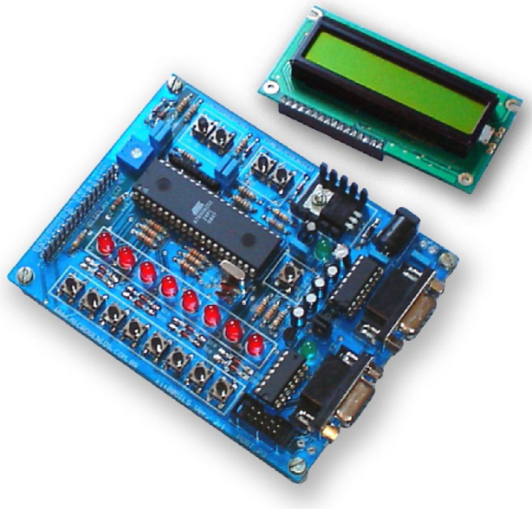
Figura 3.3 – Visão do Kit8051SL da Microgenios
Fonte: www.microgeios.com.br
O KIT8051SL é composto por:
- 1 Placa Controladora 8051lS;
- 1 Microcontrolador AT89S52 (100% compatível com a família 8051);
- 1 Módulo LCD 16x2 com Backlight (lcd padrão 44780A);
- 1 Fonte de Alimentação 9V / 300mA – 110/220V;
- 1 Cabo de gravação kit – PC.

Principais características:
- Compatibilidade de 100% com a família 8051;
- 8 Kbytes de memória Flash (memória de programa);
- 256 bytes de memória RAM (memória de dados);
- 32 portas de entrada / saída;
- Modo de programação serial ISP (In-System Programmable).

O KIT8051LS permite:
- Gravação com o kit através da saída paralela do computador;
- Desenvolvimento aplicando linguagem Assembler, Linguagem C e Basic;
- Possui memória flash que evita a perda do programa quando desligamos o kit8051;
- Permite a utilização do kit como terminal RS232 conectado a um PC.

Componentes:
- Teclado com 8 teclas tipo push-botton;
- Barramento com 8 leds coloridos;
- Teclas de contadores de interrupção;
- Display LCD 16x2 com backlight;
- Acompanha Cristal de 11,05920 Mhz;
- Canal serial RS232.

Informações adicionais sobre o equipamento podem ser encontradas no site do fabricante www.microgenios.com.br

CAPÍTULO 4 – ACESSO REMOTO A UM MICROCONTROLADOR UTILIZANDO A REDE PÚBLICA DE TELEFONIA CELULAR
Observa-se na arquitetura proposta que cada hardware é responsável por realizar suas tarefas. A solução do problema é representada por quatro aplicações, as quais interagem entre si.
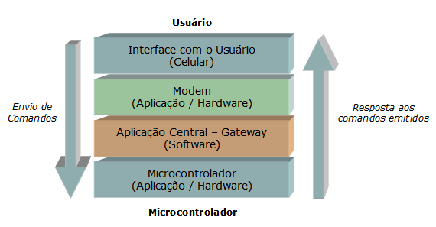
Figura 4.1 – Arquitetura proposta.

A arquitetura tem que ser focada na interação, ou seja, tem que fornecer recursos de um sistema de alta disponibilidade e de tempo real para que o usuário sinta estar presencialmente interagindo com o equipamento esperado. Deve ser comum para suportar equipamentos diferentes que utilizem o canal serial para troca de dados. O usuário deverá enviar uma mensagem com os devidos comandos pelo celular para manipular o equipamento eletrônico, simulando situações reais, como por exemplo, o controle de um Sistema de Ar-Condicionado ou uma máquina industrial.

4.1 APLICAÇÕES
De acordo com a Figura 4.1, a primeira camada representa o envio de SMS utilizando um aparelho celular. O SMS trafega pela rede pública de telefonia celular e chega ao modem, representado na segunda camada. A Aplicação Central, representada na terceira camada, é um software desenvolvido na plataforma .NET, linguagem C#, que reside num servidor definido como Gateway. O Gateway tem a função de criar uma comunicação entre o modem e o microcontrolador, e para que essa tarefa ocorra, o mesmo faz uso dos seguintes recursos:
- Habilitação e verificação do canal serial para troca de dados com o modem. O modem tem a função de recepcionar os comandos enviados pelo celular contidos nos SMS e de transmitir o retorno dos mesmos ao ponto de origem.
- Habilitação e controle do canal serial para comunicação com o microcontrolador.
- Processamento dos comandos emitidos pelo celular e a decodificação dos mesmos em bits, os quais serão enviados ao microcontrolador.
- Armazenamento dos comandos realizados (log de atividades executadas).
O Gateway se comunica com o microcontrolador através do canal serial e envia comandos (bits) ao microcontrolador e também verifica o estado dos controles agregados ao mesmo. Qualquer aparelho celular que faça uso da tecnologia SMS pode interagir com o microcontrolador. A quarta camada é representada pelo microcontrolador, que recebe os comandos emitidos pela aplicação central e os executa. A Figura 4.2 representa o funcionamento genérico da solução.
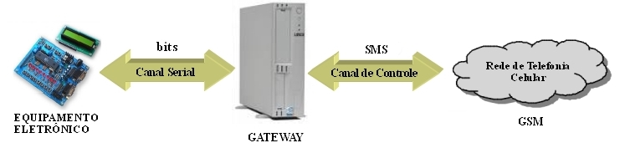
Figura 4.2 – Representação genérica do funcionamento da Arquitetura

Do ponto de vista genérico a solução é basicamente composta de três aplicações ou camadas especializadas e integradas. Do ponto de visto do desenvolvimento a aplicação consiste de quatro camadas:
- Aplicação do Microcontrolador;
- Gateway;
- Modem;
- Interface com Usuário

Visualize na Figura 4.3 a distribuição das camadas e os seus respectivos canais de conectividade.

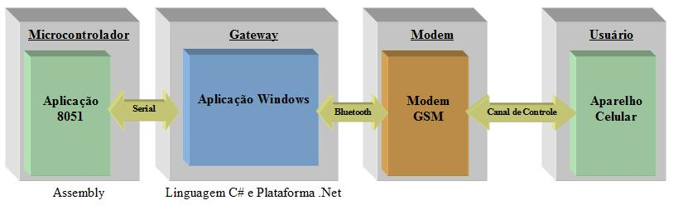
Figura 4.3 – Arquitetura de desenvolvimento da solução

APLICAÇÃO DO MICROCONTROLADOR
O microcontrolador é responsável por habilitar o canal serial para receber as requisições do Gateway. Essas requisições são trafegadas através de bits que identificam para o microcontrolador as operações que o mesmo deve efetuar sobre um controle específico. O fluxo básico que representa a aplicação para o microcontrolador se resume nos seguintes passos:
1. Inicialização do Microcontrolador.
2. Habilitação do Canal Serial para Comunicação com o Gateway.
3. Sincronização entre Gateway e Microcontrolador.
4. Microcontrolador recebe mensagem do Gateway.
5. Processamento e Retorno do Resultado.
6. Retorno ao passo 3.
O 3º Passo representa a sincronização entre o Gateway e o Microcontrolador, sem ela não há comunicação. Utilizou-se o Diagrama de Pétri¹, Figura 4.4, para demonstrar o fluxo de sincronização.
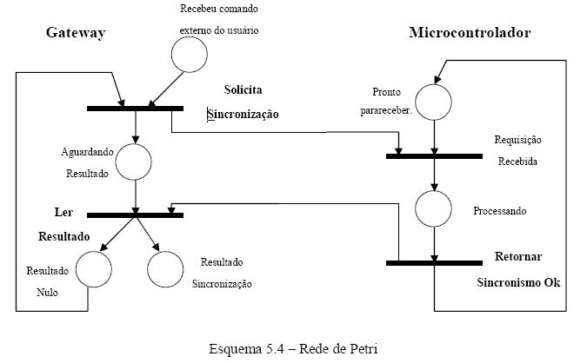
Figura 4.4 – Rede de Petri

APLICAÇÃO DO GATEWAY
O Gateway é responsável por receber as requisições vindas do modem e de enviar comandos ao microcontrolador através do canal serial em forma de bits. Enviadas inicialmente pelo usuário através de um aparelho celular (identificado pela camada Usuário da Arquitetura proposta), as requisições identificam para o microcontrolador as operações que o mesmo deve efetuar. Além de enviar as requisições ao microcontrolador o Gateway monitora o estado do equipamento eletro-eletrônico, ou seja, equipamento ligado ao microcontrolador, e caso alguma interrupção de estado seja efetuada neste equipamento (manualmente), sem a intervenção de uma requisição vinda do modem, o Gateway recebe um comando do microcontrolador através do canal serial e envia um SMS ao usuário administrador informando tal interrupção. Todo este processo é realizado no Gateway, mas é a aplicação desenvolvida na plataforma Net, linguagem C#, que controla estes processos.
O fluxo básico que representa os processos que a aplicação executa no Gateway se resume nos seguintes passos:
1. Realiza processo de busca no modem para a verificação de novos comandos (SMS), vindos do usuário através de um aparelho do celular;

1 Rede de Petri é uma técnica de especificação de sistemas que possibilita uma representação matemática, define graficamente a estrutura de um sistema distribuído como um grafo.
2. Converte os comandos contidos no SMS e os envia ao microcontrolador através do canal serial em forma de bits;
3. Envia automaticamente ao usuário, (responsável por enviar o SMS) uma resposta confirmando ou não a execução de sua solicitação. Esta confirmação é realizada através de um SMS, definido pela própria aplicação;
4. Monitora o estado do equipamento eletro-eletrônico ligado ao microcontrolador, e caso alguma interrupção de estado seja efetuada manualmente, sem a intervenção de uma requisição vinda do modem, o Gateway recebe um comando do microcontrolador através do canal serial e envia um SMS ao usuário administrador informando tal interrupção.

4.3.1 Interface da Aplicação \ Testes
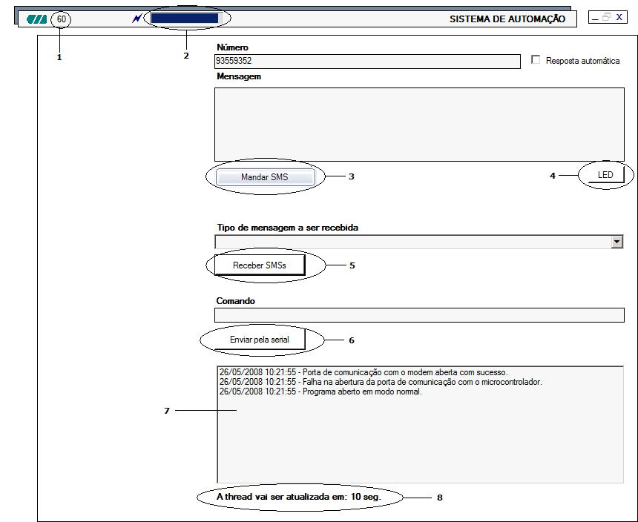
Figura 4.5 - Interface da Aplicação

A Tabela 4.1 descreve as funcionalidades da Aplicação, representada pela Figura 4.5 acima.

Tabela 4.1 – Funcionalidades da Aplicação
ITEM | FUNCIONALIDADE
1 | Medidor do nível da bateria do modem (celular).
2 | Medidor do sinal disponível na rede de telefonia pública
3 | Botão de envio de SMS: O software possui a opção de envio de SMS, implantado inicialmente para testes.
4 | Botão simulador de LED: Nossos testes estão sendo baseados no acionamento de leds, e assim que recebe o comando, o software simula acender/apagar um led, deixando-o verde no caso de acender, ou vermelho no caso de apagar (as imagens a seguir demonstram o processo).
5 | Botão de recebimento de SMS: O software possui a opção de recebimento de SMS, implantado inicialmente para testes, a fim de compreender o formato que os SMS’s chegam no celular. PS: Vale ressaltar que o sistema faz a leitura automática dos SMS’s, não sendo necessário o uso desse botão para o funcionamento.
6 | Botão de envio de comando serial: O sistema possui a opção de envio de um comando pela porta serial, implantado inicialmente para testes.
7 | Painel de logs: Determinadas ações do sistema são logadas nessa caixa de texto, para que um possível erro possa ser visualizado pelo usuário/administrador (a imagem a seguir demonstra o processo).
8 | Timer de execução do processo: O processo de leitura de comandos dos SMS’s é feito automaticamente, com um intervalo definido em 10 segundos. Essa label é responsável por informar ao usuário/administrador quanto tempo falta para a execução do próximo processo.

A Figura 4.6 é um exemplo de um LED sendo acionado na própria Aplicação, após o recebimento de um SMS, cujo comando era “Acender Led”.
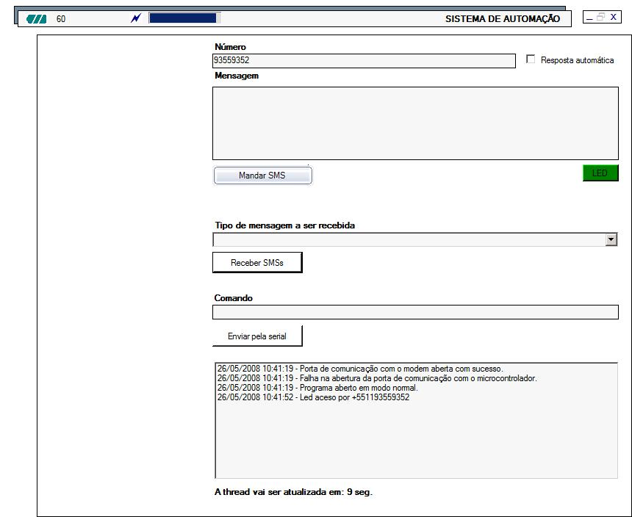
Log da Atividade
Figura 4.6 - Interface da Aplicação – Led Acionado

O “LED” foi acionado e o LOG dessa atividade ficou registrado no sistema após o recebimento do comando.
A Figura 4.7 é um exemplo de um LED sendo desativado na própria Aplicação, após o recebimento de um SMS, cujo comando era “Apagar Led”.
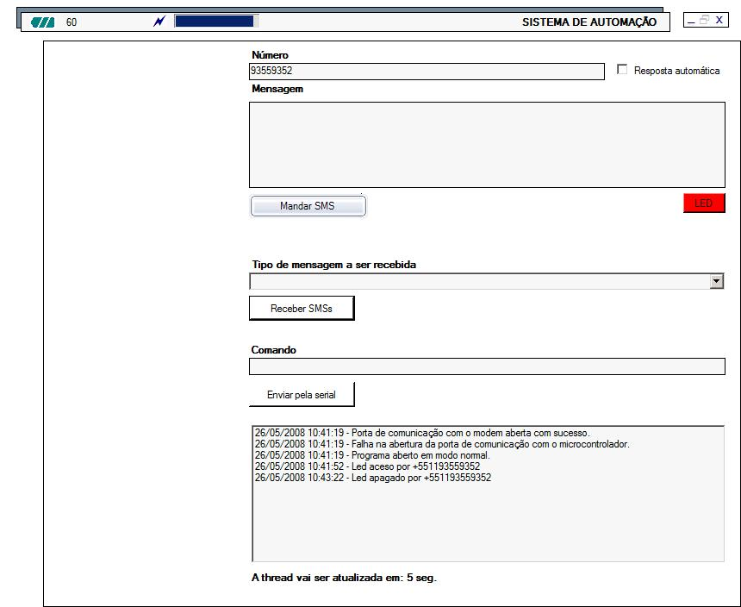
Log da Atividade
Figura 4.7 - Interface da Aplicação – Led desativado
O “LED” foi apagado e o LOG dessa atividade ficou registrado no sistema após o recebimento do comando.
Os testes foram realizados através de uma comunicação via telefonia celular, onde um usuário envia um SMS à outro celular (modem que está configurado ao servidor) para simular comandos, tais como: Acender ou Apagar um LED. O Software (Aplicação do Gateway) verifica de 10 em 10 segundos a caixa de entrada do celular conectado ao servidor. Se há uma nova mensagem o Software lê o conteúdo do SMS e executa os comandos solicitados pelo usuário, enviando através da porta serial um comando ao microcontrolador solicitando que ACENDA ou APAGUE o LED.
Após esse processo, o equipamento eletro-eletrônico é acionado ou desativado (conforme comando contido no SMS) e automaticamente a aplicação desenvolvida no servidor envia uma mensagem de retorno ao celular remetente, confirmando a execução do comando. Caso o equipamento seja acionado ou desativado manualmente, a aplicação contida no servidor reconhece que houve uma alteração de estado e envia uma mensagem SMS ao usuário administrador informando o ocorrido.

4.4 COMPREENSÃO DA SOLUÇÃO A PARTIR DA UML
A UML, sigla que corresponde à Unified Modelling Language é uma linguagem unificada que permite construir aplicações Orientadas à Objeto. Utilizam-se os recursos dos diagramas UML para a compreensão da aplicação do ponto de vista do Engenheiro de Software. A Figura 3.2 mostra o Diagrama de Casos de Uso desse projeto.

4.4.1 Diagrama de Casos de Uso
O Diagrama de Casos de uso descreve o que o sistema deve fazer. Sua construção é baseada interativamente, com discussões entre o cliente e os analistas, conduzindo a uma especificação ideal para ambos os lados. Um caso de uso ajuda a descrever as ações do sistema, mostrando as operações realizadas/sofridas pelos atores. Os casos de uso devem ser simples, para que o usuário possa compreendê-lo sem maiores problemas, e autorizar a continuação do desenvolvimento, servindo até com um "contrato".
Segundo Ivan Jacobson, podemos dizer que um caso de uso é um "documento narrativo que descreve a seqüência de eventos de um ator que usa um sistema para completar um processo".
Os modelos de um caso de uso são:
- Ator: é o objeto que estimula/solicita alguma ação do sistema e consequentemente recebe reações.
- Casos de uso: é um documento que descreve a seqüência de eventos feitos por um ator em um determinado cenário.
- Sistema: é o sistema a ser modelado.
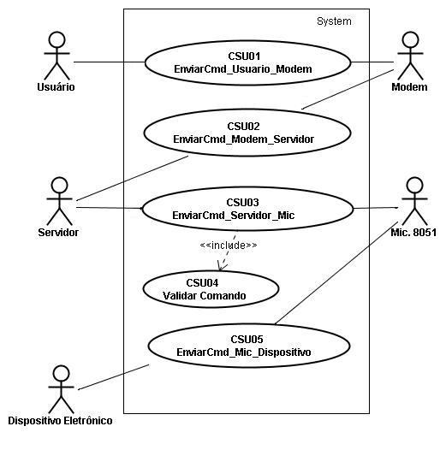
Figura 4.8 – Casos de Uso

4.4.1.1 Documentação dos Atores
A Tabela 4.2 demonstra o papel dos atores envolvidos no sistema, representados acima pela Figura 4.8 acima.
Tabela 4.2 – Documentação dos Atores
Nome do Ator | Tipo de Ator | Narrativa
Usuário | Pessoa | Representa os usuários que comandam o sistema, através de envio de mensagens curtas (SMS).
Modem | Hardware | Representa o hardware responsável pelo recebimento da mensagem curta (SMS) através da rede GSM.
(continuação)
Nome do Ator | Tipo de Ator | Narrativa
Servidor | Hardware | Representa o hardware que trata a mensagem curta (SMS) recebida e envia o comando validado para o microcontrolador.
Mic. 8051 | Hardware | Representa o hardware que manipula o dispositivo eletrônico, após recebimento do comando desejado.
Dispositivo eletrônico | Dispositivo externo | Representa o hardware na ponta final do fluxo. É o dispositivo que será acionado no final de todo o processo.

4.4.1.1.1 Documentação dos Casos de Uso
Abaixo segue a documentação dos Casos de Uso envolvidos no sistema, representados acima pela Figura 4.8 acima.
CSU01 - EnviarCmd_Usuario_Modem.
Nome do Caso de Uso: CSU01 - EnviarCmd_Usuario_Modem.
Resumo: É o processo de envio de SMS a partir do usuário até o modem.
Ator principal: Usuário.
Ator secundário: Modem.
Pré-condição: O dispositivo celular deve ter suporte ao envio de SMS, e o usuário deve estar em uma área com rede celular disponível.
Fluxo principal: O SMS será enviado e trafegará pela rede pública de telefonia, até chegar ao seu destino, que no nosso caso é o modem conectado ao servidor.
Fluxo alternativo: Não há fluxo alternativo.
Fluxo de exceção: Não há fluxo de exceção.
Restrições: O comando deverá ser enviado junto com uma senha, restringindo o acesso apenas para usuários previamente cadastrados.
Pós-condições: Caso o comando seja entregue com sucesso ao seu destino, dá-se seqüência ao fluxo, enviando o comando até o servidor.

CSU02 - EnviarCmd_Modem_Servidor
Nome do Caso de Uso: CSU02 - EnviarCmd_Modem_Servidor.
Resumo: É o processo de envio do comando contido no SMS até o servidor.
Ator principal: Modem.
Ator secundário: Servidor.
Pré-condição: O modem deverá ter recebido um comando por SMS.
Fluxo principal: O servidor faz uma requisição ao modem através da rede de comunicação bluetooth, lendo o comando contido no SMS recebido e fazendo uma validação. Caso o comando contido no SMS seja válido, dá-se seqüência ao fluxo. E caso o comando não seja válido, o fluxo volta ao começo.
Fluxo alternativo: Não há fluxo alternativo.
Fluxo de exceção: Não há fluxo de exceção.
Restrições: Não há restrições.
Pós-condições: Caso o comando seja entregue com sucesso ao seu destino, dá-se seqüência ao fluxo, enviando o comando até o Mic. 8051.

CSU03 - EnviarCmd_Servidor_Mic
Nome do Caso de Uso: CSU03 - EnviarCmd_Servidor_Mic.
Resumo: É o processo de envio do comando contido no SMS até o Mic. 8051.
Ator principal: Servidor.
Ator secundário: Mic. 8051.
Pré-condição: O comando contido no SMS deve ser válido, ou seja, igual a um dos comandos previamente cadastrados no sistema.
Fluxo principal: O servidor envia o comando lido para o microcontrolador através de um cabo serial, acionando uma interrupção no software do microcontrolador.
Fluxo alternativo: Não há fluxo alternativo.
Fluxo de exceção: Não há fluxo de exceção.
Restrições: Não há restrições.
Pós-condições: Caso o comando seja entregue com sucesso ao seu destino, dá-se sequência ao fluxo, enviando o comando até o Dispositivo Eletrônico.

CSU04 - Validar Comando
Nome do Caso de Uso: CSU04 - Validar Comando.
Resumo: É o processo que valida o comando recebido pelo servidor, verificando se o mesmo é ou não reconhecido pelo sistema.
Ator principal: Servidor.
Ator secundário: Mic. 8051.
Pré-condição: O servidor deverá ter lido um comando contido no SMS.
Fluxo principal: Se o comando recebido pelo servidor for válido, é enviado ao Mic. 8051. Caso o comando não seja validado, o comando é ignorado e o fluxo volta ao seu início.
Fluxo alternativo: Não há fluxo alternativo.
Fluxo de exceção: Não há fluxo de exceção.
Restrições: Não há restrições.
Pós-condições: Caso o comando seja entregue com sucesso ao seu destino, dá-se seqüência ao fluxo, enviando o comando até o Dispositivo Eletrônico.

CSU05 - EnviarCmd_Mic_Dsipositivo
Nome do Caso de Uso: CSU05 - EnviarCmd_Mic_Dsipositivo.
Resumo: É o processo de envio do comando contido no SMS até o Dispositivo Eletrônico.
Ator principal: Mic. 8051.
Ator secundário: Dispositivo Eletrônico.
Pré-condição: O comando contido no SMS deve ter sido validado.
Fluxo principal: O Mic. 8051 envia o comando lido para o Dispositivo Eletrônico através de um circuito eletrônico, acionando-o ou não.
Fluxo alternativo: Não há fluxo alternativo.
Fluxo de exceção: Não há fluxo de exceção.
Restrições: Não há restrições.
Pós-condições: Dispositivo eletrônico acionado ou não.

4.2.2 Diagrama de Classes
O Diagrama de Classes é um dos principais diagramas tratando-se de documentação UML, no qual se encontra a descrição dos métodos, atributos e relacionamentos.
Um modelo de classe é um retângulo, dividido em três partes. A primeira divisão é onde se coloca o nome da classe, o segundo onde se coloca os atributos da classe, e o terceiro onde se coloca os métodos da classe.
Geralmente as classes não estão sozinhas e se relacionam entre si. Os relacionamentos de classes são divididos em três tipos principais: Associação, Dependência e Generalização (ou herança).
- A Associação é o tipo de relacionamento mais simples, e representa apenas a ligação entre duas classes de um sistema.
- A Dependência entre classes indica que uma classe usa serviços de outra classe, ou seja, depende dos serviços de outra classe.
- A Generalização é o relacionamento entre um elemento mais geral e um mais específico, na qual o elemento mais específico herda as propriedades e métodos do elemento mais geral.
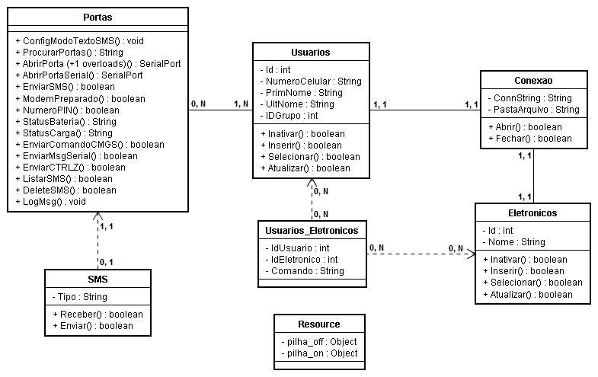
Figura 4.9 – Diagrama de Classes

4.2.3 Diagrama de Seqüência
Diagrama de seqüência modela como as mensagens (eventos) entre os objetos são trocadas, seguindo uma linha de tempo real, sendo que as mensagens são representações dos métodos do Diagrama de Classes. Os objetos são representados por linhas verticais, e as mensagens são as setas que partem de um objeto e invoca em um outro objeto. As setas podem ser cheias para o caso de uma mensagem de chamado, ou tracejada para o caso de uma mensagem de retorno.
O Diagrama de seqüência permite a representação de mensagens concorrentes assíncronas (mensagens processadas em paralelo sem um tempo definido para a sua realização), tornando-o muito completo e trivial para o entendimento do sistema.
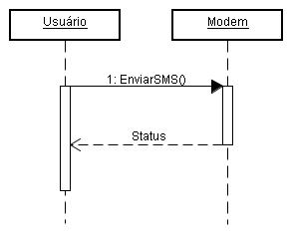
Figura 4.10 - Diagrama de Seqüência EnviarCmd_Usuario_Modem

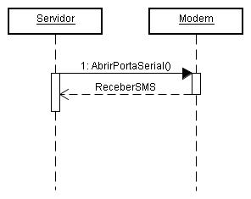
Figura 4.11 - Diagrama de Seqüência EnviarCmd_Modem_Servidor

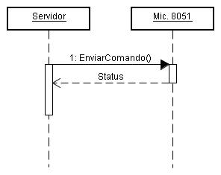
Figura 4.12 - Diagrama de Seqüência EnviarCmd_Servidor_Mic
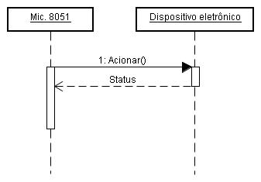
Figura 4.13 - Diagrama de Seqüência EnviarCmd_Mic_Dsipositivo

CAPÍTULO 5 – CONCLUSÃO
A primeira etapa do projeto consistiu em entender o protocolo das mensagens, tal como sua estrutura e separadores. Feito isso, desenvolveu-se o primeiro protótipo do software, que inicialmente apenas comunicava-se com o modem através da porta serial (Bluetooth) e separava as mensagens em ordem de chegada, ou seja, o topo da pilha de mensagens continha a última mensagem recebida, e conseqüentemente, era a primeira a ser lida.
Sentiu-se então a necessidade de inverter a ordem das mensagens da pilha, para que fossem lidas de acordo com sua ordem de chegada.
Com o núcleo do sistema pronto, a interface foi desenvolvida gradativamente, atendendo a um requisito fundamental: núcleo independente da interface.
O projeto desenvolvido foi aplicado somente em ambiente de testes, e sendo assim, não é possível afirmar o nível de adequações caso fosse implantado em ambiente real.
Essa solução não contempla nenhum modelo de segurança além de uma autenticação simples. Os serviços foram criados a fim de serem abertos para testes e afins, então não se desenvolveu um esquema de segurança por não ser o objetivo inicial do projeto e ter uma complexidade considerável.
O software foi desenvolvido na linguagem C#, e devido às restrições da plataforma .Net, o software é operacional (executável) apenas no Sistema Operacional Windows. Para a implantação em outros Sistemas Operacionais, tem-se a necessidade de migrar para outra linguagem de programação multiplataforma, como por exemplo, Java. Neste caso, os Diagramas UML e toda a documentação continuariam servindo como referência para o desenvolvimento.
Através de pesquisas foram descobertas inúmeras aplicações da solução desenvolvida. Pode-se citar como exemplos de aplicação:
- Automação residencial: Para controle e monitoramento de residências, através de sensores posicionados em locais estratégicos, na qual a aplicação envia mensagem de texto caso alguma área seja invadida; Acionamento ou desligamento de equipamentos eletro-eletrônicos a longa distância, evitando a locomoção de pessoas caso o controle seja necessário.
- Automação industrial: Controle de equipamentos industriais a longa distância, como por exemplo, motores, tendo a mesma utilidade já citada no controle de equipamentos eletro-eletrônicos residenciais.

Deseja-se que esse projeto tenha continuidade para que possam ser implementadas novas soluções reais com base no que já foi alcançado. Que esse seja apenas o início de grandes projetos seguindo o foco de gerenciamento remoto de equipamentos eletro-eletrônicos. Essa continuidade irá alavancar e expandir a base de conhecimento nas particularidades de áreas como automação, redes, programação entre outras. Além do quê o valor social agregado é muito grande para aqueles que necessitam de soluções.
Para aqueles que queiram dar continuidade ao nosso projeto, segue nosso contato para possíveis auxílios:
Anderson M. Camargo – andersonmc1som@gmail.com
Bruno Silveira Leal – brunosleal@hotmail.com
Flavio H. F. Spedaletti – flavio.hfs@gmail.com
Thiago H. de M. Pereira – thmpslipknot@gmail.com

BIBLIOGRAFIA

LIVROS

[ALECRIM, 2008] ALECRIM, Emerson. Tecnologia Bluetooth.
Disponível em: <http://www.infowester.com/bluetooth.php>. Acesso em 18/04/2008.

[CARLOS, 2008] CARLOS, João. UML - Diagrama de Classes.
Disponível em: <http://imasters.uol.com.br/artigo/3025/uml/diagrama_de_classes/>. Acesso em 26/05/2008.

[DEBONI, 2008] DEBONI, José Eduardo Zindel. Introdução aos Diagramas da UML. Disponível em: <http://www.voxxel.com.br/pages/introdiauml.htm>. Acesso em 27/05/2008. Acesso em 27/05/2008.

[HELD, 1999] HELD, Gilbert. Comunicação de Dados (Tradução da sexta edição). São Paulo: Editora Campus,1999.

[HORD, 2008] HORD, Jennifer. Como Funciona o SMS.
Disponível em: <http://eletronicos.hsw.uol.com.br/sms.htm>. Acesso em: 05/maio. 2008.

[JUNIOR, 2003] JUNIOR, Vidal Pereira da Silva. Aplicações Práticas do Microcontrolador 8051 - 11ª Edição. Editora Erica, 2003.

[MACORATTI, 2008] MACORATTI, José Carlos. Modelando Sistemas em UML - Casos de Uso.
Disponível em: <http://www.macoratti.net/net_uml1.htm>. Acesso em 26/05/2008.

[SAMPAIO, 2008] SAMPAIO, Marcus Costa. Diagramas de Interação - Diagramas de Seqüência. Disponível em: <http://www.dsc.ufcg.edu.br/~jacques/cursos/map/html/uml/diagramas/interacao>. Acesso em 27/05/2008.

[SOARES, 2008] SOARES, Luiz Hamilton Ribeiro Leite. Figueiredo, Carlos Camarão. Padronização de "Short Codes", Problemas e o Protocolo SMPP 5.0. On-line 2005. Disponível em:
<http://www.wirelessbrasil.org/wirelessbr/colaboradores/soares_figueiredo/sms_short_codes.html>. Acesso em 22/05/2008.

[SVERZUT, 2005] SVERZUT, José Umberto. REDES GSM, GPRS, EDGE e UMTS Evolução da terceira Geração (3G). Editora Erica, 2005.

[TELES, 2008] TELES, Vinícius Manhães. Extreme Programming (XP).
Disponível em: <http://www.improveit.com.br/xp>. Acesso em 25/05/2008.

ANEXOS

ANEXO 1 – PINAGEM DCE DO PADRÃO – RS232

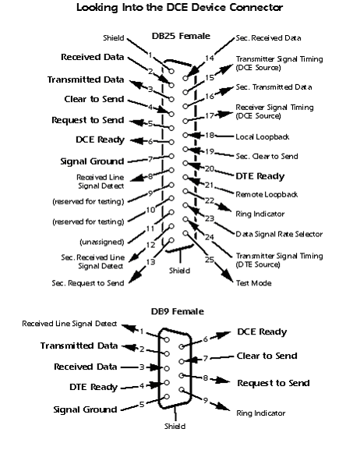
Fonte: HELD, Gilbert. Comunicação de Dados. Rio de Janeiro: Editora Campus, 1999.

ANEXO 2 – PINAGEM DCE DO PADRÃO – RS232

Especificação de Pinagem do Padrão RS-232.
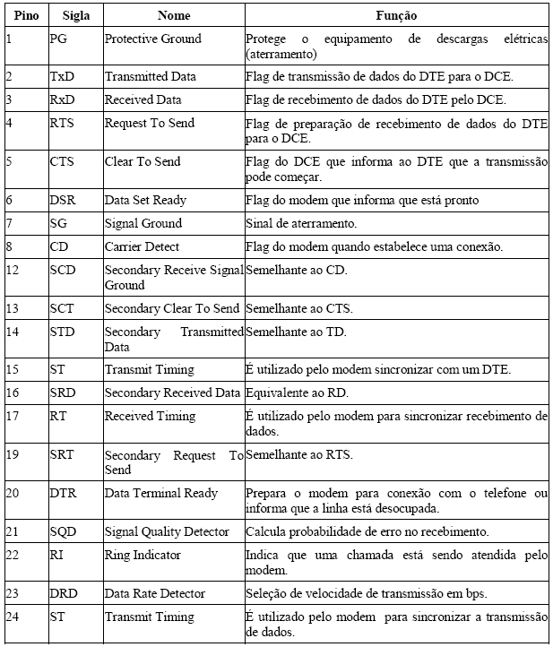
Fonte: HELD, Gilbert. Comunicação de Dados. Rio de Janeiro: Editora Campus, 1999.

